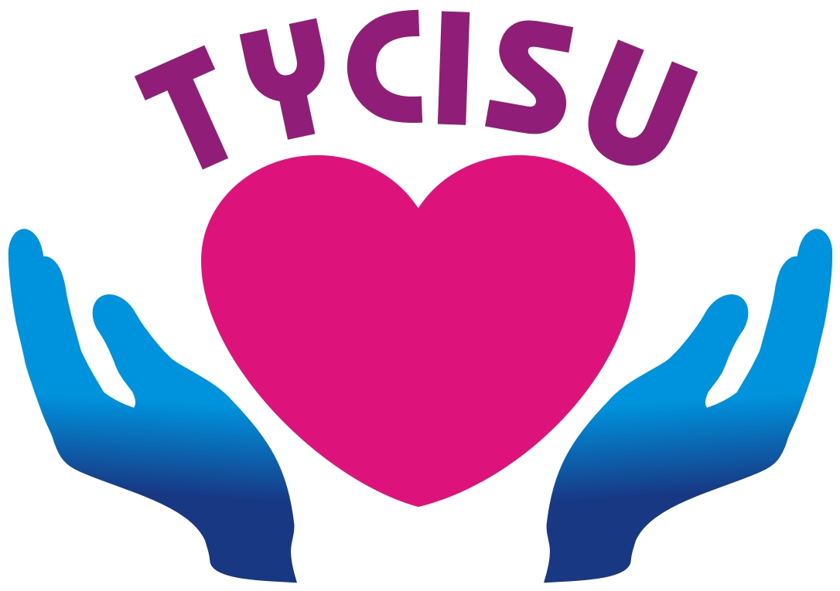
. 桃園市保險服務職業工會
108年度自強活動通知單

主旨：為促進本會會員互動、增加情誼，特舉辦二天一夜自強活動
說明：一、活動日期：108年11月9~10日
二、參加對象：
1、會員：凡入會滿一年以上，未有欠費且一年內未經存證信函催告者。
2、親友：為維護會員權益，報名先開放會員與一名親友報名，其餘親友若有名額
才補上。為考量旅遊安全，逾80歲之年長親友，恕不接受報名。
三、活動內容：
1、行程名稱：『南台灣/五星國賓/豪華遊艇二日遊』二天一夜自強活動如附表，請參閱。
2、承辦：安達旅行社。
3、報名日期：108年9月16日起至9月23日，報名額滿提早截止。

4、人數限制：參加人數以168人四台車為限，最後一台車最少28人為發車標準，
報名以繳費優先順序安排，敬請提早報名，以免向隅。
5、活動費用：成人：四人房, 每人 4500 元
三人房, 每人 4700 元
雙人房, 每人 4800 元
小孩及長者：費用如下表(四人房)
年齡(身高) | 遊覽車位 | 門票 | 餐位 | 床位 | 報名費
3歲以下(100cm以下不含3歲) | V | V | X | X | 1200元
3-6歲(140cm以下) | V | V | V | X | 2400元
6-12歲 | V | V | V | V | 依房型減300元

四、登車集合處：1. 桃園監理站 (發車時間為11/9早上6：30 )
2. 元大銀行，中壢區中央東路7號(發車時間為11/9早上7：00 )
※請共同遵守發車時間，逾時不候※
報名時請勾選登車地點,並註明緊急連絡人及電話。
五、報名繳費方式：1.現場報名 : 會員本人親自或委託他人至會所當場報名繳費。
2.傳真報名 : 先傳真或Line報名表並電話確認名額。再將匯款收據傳真
或Line至本會，以完成報名手續。工會Line ID：3618806
六、匯款帳戶 : 【桃園信用合作社介壽分社】，銀行代號【127】，
戶名【桃園市保險服務職業工會】，帳號【00055110429330】
七、注意事項： 1.因參加人數眾多，房型規格不一，所有房間依旅行社安排。
2.活動第一天本會備有早餐。
3.報名後無法參加本次活動者，恕不退費，請謹慎考慮。
4.活動當日憑有照片證件可退保證金1,500元，切勿冒名參加，違者沒收其
保證金。
5.團體行程門票以旅行社團體票為主，不另退優惠差價。
八、如有其他未盡事宜，歡迎來電詢問。TEL:03-3618806。FAX:03-3642458

108年自強活動報名表
姓 名 | 聯絡電話 | 出生年月日 | 身分證字號 | 緊急聯絡人 |  | 餐 |  | 上車處 |  | 身份別 |  | 房型
 |  |  |  | 姓 名 | 電 話 | 葷 | 素 | 桃園 | 中壢 | 會員 | 親友 | 雙人 | 三人 | 四  人
1
2
3
4
5
6
7
8
9
10
※報名時,請註明緊急連絡人及電話

